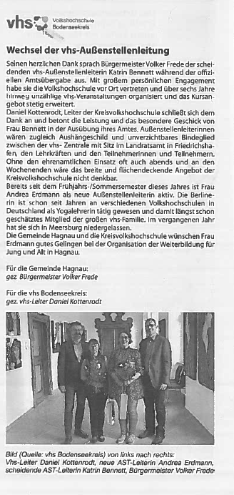
Mitteilungsblatt Meersburg, 24.10.2019

